προσκληση της ΑΝΤΙΔΗΜΑΡΧΙΑσ περιβαλλοντοσ ΔΗΜΟυ ΛΑΡΙΣΑΙΩΝ

Η Αντιδημαρχία Περιβάλλοντος του Δήμου Λαρισαίων σε συνεργασία με το ΤΕΙ Θεσσαλίας και τους Θεσσαλούς Πολίτες, στο πλαίσιο των τριήμερων εκδηλώσεων για την Ημέρα Περιβάλλοντος, σας προσκαλεί στην εσπερίδα που διοργανώνει με θέμα:
ΚΥΚΛΙΚΗ ΟΙΚΟΝΟΜΙΑ: Η ΝΕΑ ΣΤΡΑΤΗΓΙΚΗ ΓΙΑ ΤΟ ΠΕΡΙΒΑΛΛΟΝ ΚΑΙ ΤΗΝ ΑΕΙΦΟΡΙΑ
«Η ανακύκλωση ως βασικός κρίκος στην αλυσίδα της κυκλικής οικονομίας»
Παρασκευή 26 Μαΐου 2017, ώρα 19.30
Χατζηγιάννειο Πνευματικό Κέντρο
Ρούσβελτ 57, Λάρισα
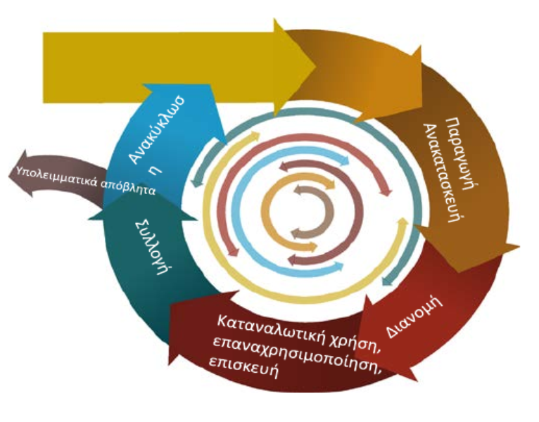

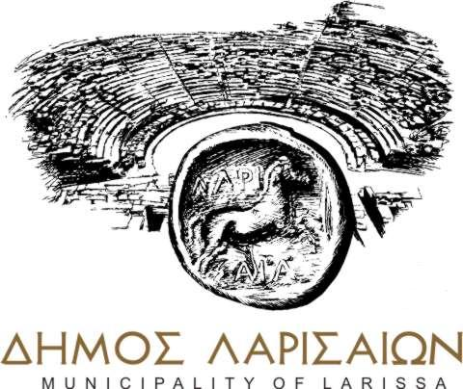


Πρόγραμμα ΕΣΠΕΡΙΔΑΣ

19.30-19.50 ΧΑΙΡΕΤΙΣΜΟΙ

Εισηγήσεις
- 19.50 -20.10 Βιώσιμη Ανάπτυξη και Κυκλική Οικονομία………………. ΔΕΛΗΓΙΑΝΝΗΣ Κωνσταντίνος, Γεωπόνος, τέως Διευθυντής Πρασίνου Δήμου Λαρισαίων, μέλος των ΘΕΣΣΑΛΩΝ ΠΟΛΙΤΩΝ
- 20.10 -20.30 Πρωτοβουλίες του Δήμου Λαρισαίων για μια κοινωνία ανακύκλωσης, ΧΑΥΤΙΚΗ Ελένη, ΔΙΕΥΘΥΝΣΗ ΚΑΘΑΡΙΟΤΗΤΑΣ & ΑΝΑΚΥΚΛΩΣΗΣ
- 20.30-20.50 Κυκλική Οικονομία & Κλιματική Αλλαγή,
Δρ. ΣΠΗΛΙΩΤΗΣ Ξενοφών – Καθηγητής ΤΕΙ ΘΕΣΣΑΛΙΑΣ

20.50-21.10 Συζήτηση-Λήξη

